LAMPIRAN 20
RIWAYAT HIDUP
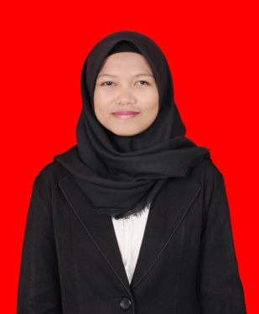
MIFTAHUL HAERIAH, lahir di Bantaeng pada tanggal 17 September 1995. Penulis merupakan anak pertama dari 3 bersaudara dari pasangan Hamrullah dan Hasbiah. Penulis memulai jenjang pendidikan formal di SD Inpres Teladan, Kabupaten Bantaeng dan tamat pada tahun 2007.
Selanjutnya, penulis melanjutkan pendidikan di SMP Negeri 1 Bantaeng pada tahun 2007 dan tamat tahun 2010. Kemudian, penulis melanjutkan pendidikannya di SMA Negeri 2 Bantaeng pada tahun 2010 dan lulus pada tahun 2013. Karena keinginan memiliki profesi guru, pada tahun 2013 penulis lulus tes SNMPTN dan melanjutkan pendidikan S1 di perguruan tinggi Universitas Negeri Makassar Fakultas Ilmu Pendidikan pada Program Studi Pendidikan Guru Sekolah Dasar sampai sekarang (2017).

